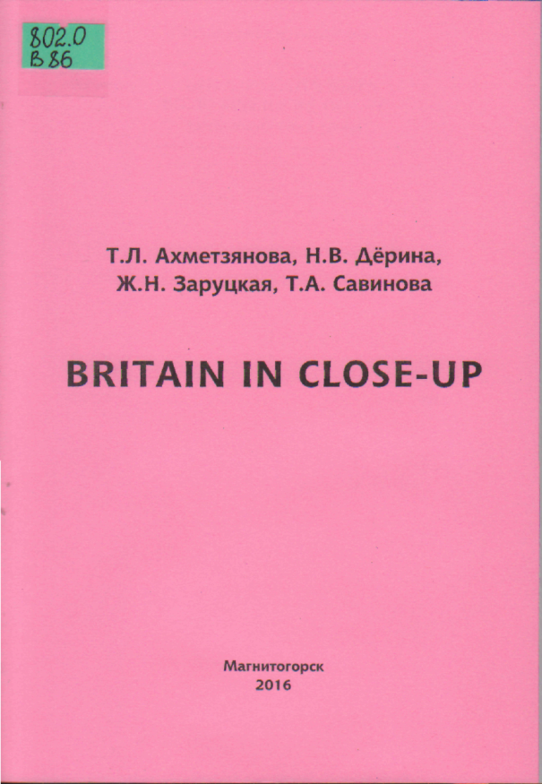 | Заглавие: Britain in close-up  Авторы: Т.Л. Ахметзянова, Н.В. Дёрина, Ж.Н, Заруцкая, Т.Д. Савинова.  Учебное пособие  Предназначено для обучающихся всех форм обучения. Стимулирует повышение интереса к англоговорящим странам, способствует закреплению знаний и расширяет кругозор студентов. Цель пособия – активизация коммуникативных навыков на основе текстов страноведческого характера, а также развитие навыков и умений чтения, перевода и составления монологических высказываний.  Ссылка на полные выходные данные – библиографическое описание издания –  http://192.168.20.6/marcweb2/Default.asp  Учебное пособие находится в библиотеке уч.к. №1, ауд.142/2.
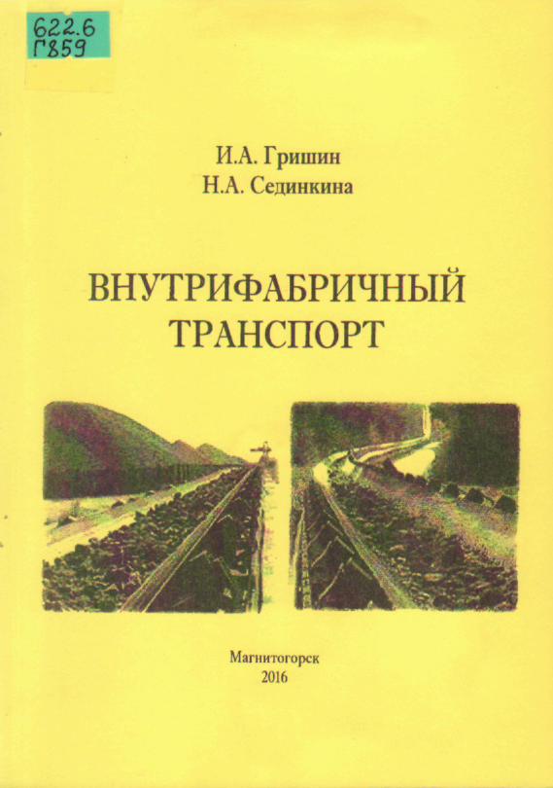 | Заглавие: Внутрифабричный транспорт  Авторы: И.А. Гришин, Н.А. Сединкина  Учебное пособие  В учебном пособии изложены основные вопросы теории, расчета и конструкций конвейеров, устройств пневматического транспорта и вспомогательных устройств.  Учебное пособие предназначено для студентов, магистров и аспирантов, обучающихся по направлению подготовки «Горное дело».  Ссылка на полные выходные данные – библиографическое описание издания –  http://192.168.20.6/marcweb2/Default.asp  Учебное пособие находится в библиотеке уч.к. №1, ауд.142/2
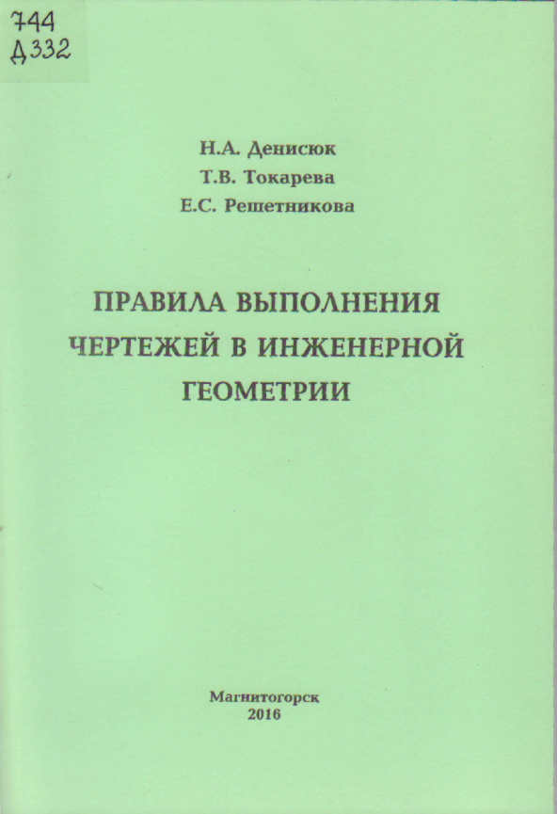 | Заглавие: Правила выполнения чертежей в инженерной геометрии  Авторы: Н.А. Денисюк, Т.В. Токарева, К.С. Решетникова  Учебное пособие  Пособие позволяет освоить материал к практическим занятиям по дисциплине «Инженерная графика», «Начертательная геометрия и инженерная графика». Рассмотрены и проиллюстрированы чертежами теоретические положения государственных стандартов ЕСКД по теме «Проекционное черчение»; предложены вопросы для самопроверки.  Предназначено для обучающихся 1 курса всех направлений и всех форм обучения.  Ссылка на полные выходные данные – библиографическое описание издания –  http://192.168.20.6/marcweb2/Default.asp  Учебное пособие находится в библиотеке уч.к. №1, ауд.142/2.
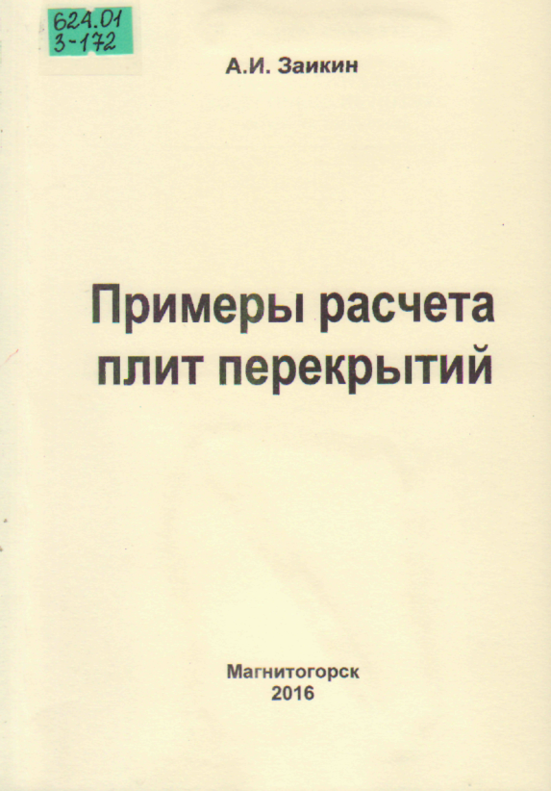 | Заглавие: Примеры расчета плит перекрытий  Автор: Заикин А.И.  Учебное пособие  Приведены примеры расчета и конструирования железобетонных многопустотных и ребристых предварительно напряженных плит перекрытий при различных вариантах армирования и технологии изготовления. Расчеты выполнены в соответствие с СП 63. 13330.2012 «Бетонные и железобетонные конструкции. Основные положения» и СП 20. 13330.2011 «Нагрузки и воздействия» и достаточно подробно детализированы. В приложениях приведены наиболее употребительные справочные материалы, соответствующие СП 63. 13330.2012.  Учебное пособие разработано в соответствии с программой дисциплины «Железобетонные и каменные конструкции» и рассчитано на бакалавров, обучающихся по специальности 270102 «Промышленное и гражданское строительство» направления «Строительство».  Ссылка на полные выходные данные – библиографическое описание издания –  http://192.168.20.6/marcweb2/Default.asp  Учебное пособие находится в библиотеке уч.к. №1, ауд.142/2.
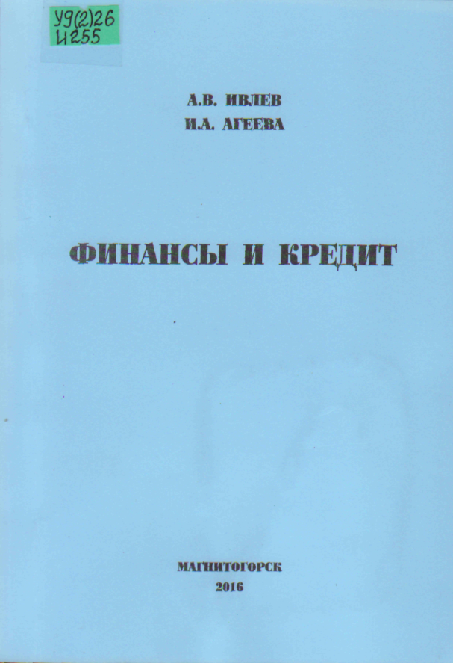 | Заглавие: Финансы и кредит  Авторы: А. В. Ивлев, И. А. Агеева  Учебное пособие  Включает в себя конспект лекций по основным темам изучаемой дисциплины, планы семинарских занятий с рекомендациями по подготовке к ним, тестовые вопросы и практические задания для самопроверки знаний, список рекомендуемой литературы и глоссарий.  Предназначено для обучающихся высших учебных заведений по направлению подготовки 080100 «Экономика», изучающих дисциплину «Финансы и кредит».  Ссылка на полные выходные данные – библиографическое описание издания –  http://192.168.20.6/marcweb2/Default.asp  Учебное пособие находится в библиотеке уч.к. №1, ауд.1105.
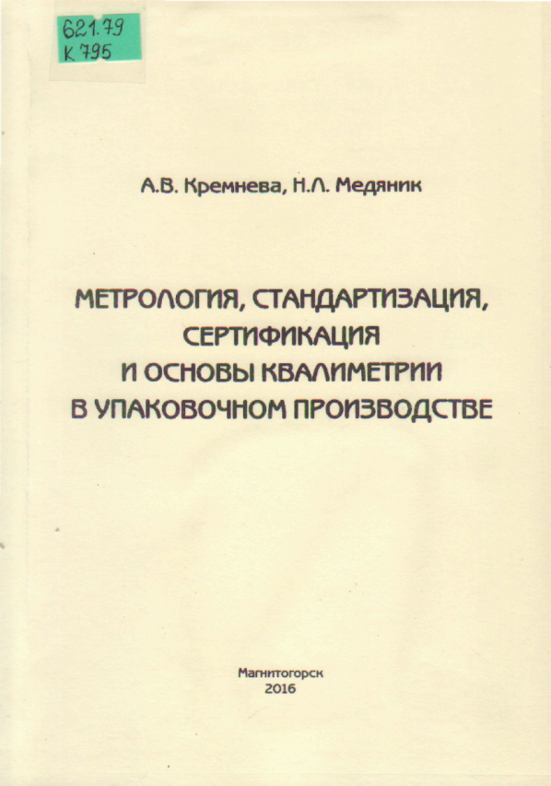 | Заглавие:Метрология, стандартизация, сертификация и основы квалиметрии в упаковочном производстве  Авторы: А.В. Кремнева, Н.Л. Медяник  Учебное пособие  Позволит обучающимся ознакомиться и научиться ориентироваться в нормативных документах, изучить основные правила и приемы измерений, способы обработки результатов и расчета погрешностей, рассмотреть порядок проведения работ по стандартизации и сертификации, а также освоить инструментарии статистического контроля качества продукции.  Предназначено для самостоятельной работы студентов, обучающихся по направлению 261700 «Технология полиграфического и упаковочного производства», изучающих дисциплину «Метрология, стандартизация и сертификация».  Ссылка на полные выходные данные – библиографическое описание издания –  http://192.168.20.6/marcweb2/Default.asp  Учебное пособие находится в библиотеке уч.к. №1, ауд.142/2.
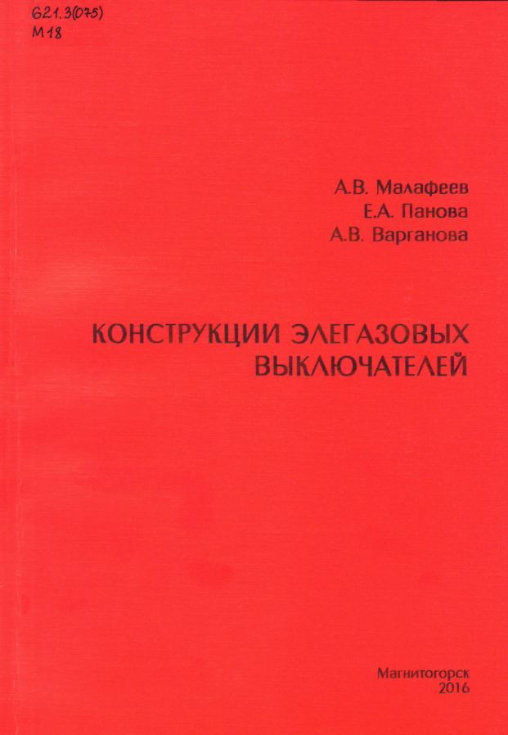 | Заглавие: Конструкции элегазовых выключателей  Авторы: А.В. Малафеев, Е.А. Панова, А.В. Варганова.  Учебное пособие  Учебное пособие знакомит с конструктивными элементами и номинальными параметрами элегазовых выключателей внутренней и наружной установки. Описаны процессы горения и гашения дуги в элегазе, рассмотрены основные способы гашения дуги и разновидности дугогасительных камер. Дано описание современных элегазовых выключателей, маркировка, конструкция, принцип действия и основные технические параметры отечественных и зарубежных элегазовых выключателей и их приводов.  Предназначено для обучающихся направления140400.62 «Электроэнергетика и электротехника», профиль «Электроснабжение» при изучении дисциплины «Электрические станции и подстанции», а также при выполнении соответствующих разделов выпускных квалификационных работ и курсовых проектов.  Ссылка на полные выходные данные – библиографическое описание издания –  http://192.168.20.6/marcweb2/Default.asp  Учебное пособие находится в библиотеке уч.к. №1, ауд.142/2.
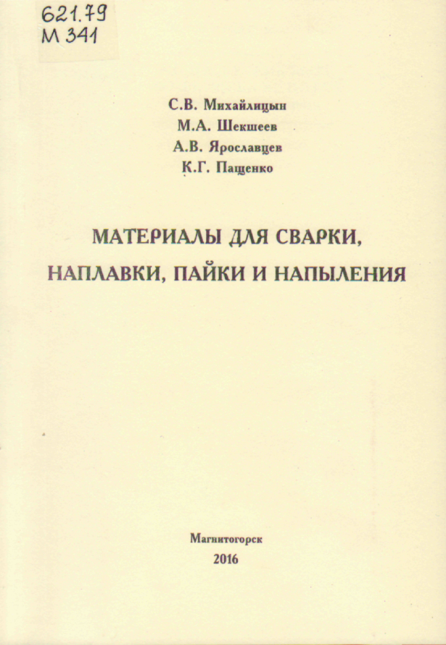 | Заглавие: Материалы для сварки, наплавки, пайки и напыления  Авторы: С.В. Михайлицын, М.А. Шекшеев, А.В. Ярославцев, К.Г. Пащенко  Учебное пособие  Пособие знакомит с современными сварочными и наплавочными материалами, которые являются неотъемлемой частью сварочного производства. Даны представления о классификации, обозначениях, характеристике, составе и назначении различных сварочных и наплавочных материалов, материалов для пайки и напыления: электродов, проволок сплошного сечения и порошковых, лент, прутков, стержней, неплавящихся электродов, порошков, флюсов и защитных газов. Подробно изложены требования к компонентам покрытий электродов, методы подбора и расчета их состава, технология производства штучных электродов и порошковых проволок. Показан путь выбора сварочных и наплавочных материалов для создания качественных изделий, выполненных различными способами сварки, наплавки, пайки и напыления  Предназначено для обучающихся, получающих квалификацию бакалавра по профилю «Оборудование и технология сварочного производства» по направлению «Машиностроение», а также при выполнении курсовых и дипломных проектов по дисциплине «Сварочные и наплавочные материалы» .  Ссылка на полные выходные данные – библиографическое описание издания –  http://192.168.20.6/marcweb2/Default.asp  Учебное пособие находится в библиотеке уч.к. №1, ауд.142/2.
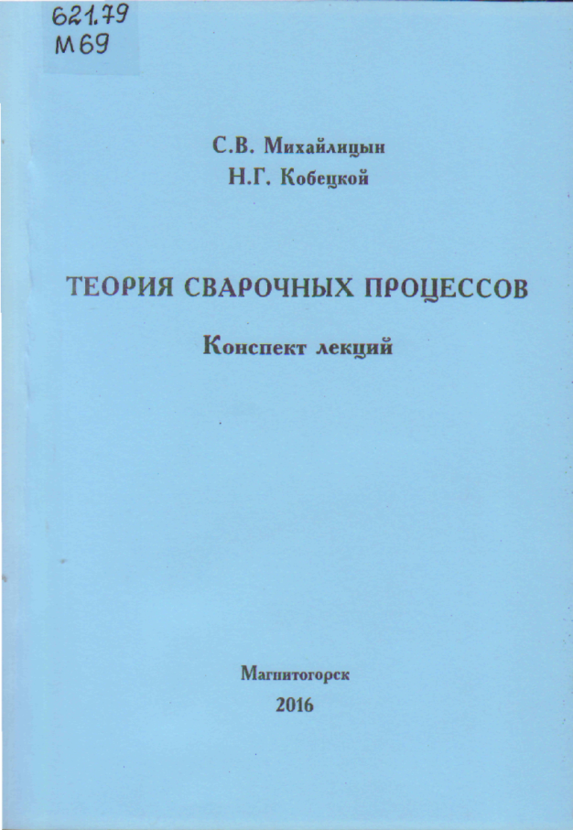 | Заглавие: Теория сварочных процессов  Авторы: С.В. Михайлицын, Н.Г. Кобецкой  Конспект лекций  В конспекте лекций освещены вопросы физической сущности процесса сварки, даны классификация и описание основных способов сварки, рассмотрены сварочные источники тепла, процессы нагрева и распространения тепла в условиях сварки, метаплургические процессы при сварке, вопросы кристаллизации и технологической прочности, основные закономерности формирования структуры и свойств сварных соединений, а также вопросы технологической свариваемости металлов и принципы выбора способа и режимов сварки для изготовления различных сварных конструкций.  Предназначен для обучающихся, получающих квалификацию бакалавра по профилю «Оборудование и технология сварочного производства» по направлению «Машиностроение» и инженера по специальности «Оборудование и технология сварочного производства» по направлению «Машиностроительные технологии и оборудование», а также при выполнении курсовых и дипломных проектов по дисциплине «Теория сварочных процессов».  Ссылка на полные выходные данные – библиографическое описание издания –  http://192.168.20.6/marcweb2/Default.asp  Учебное пособие находится в библиотеке уч.к. №1, ауд.142/2.
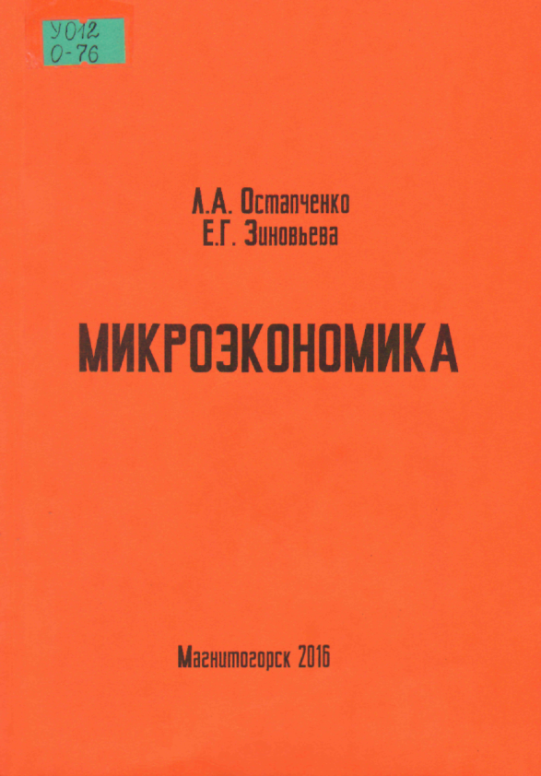 | Заглавие: Микроэкономика  Авторы: Л.А. Остапченко, Е.Г. Зиновьева  Практикум  Предназначен для ознакомления читателей с основными проблемами микроэкономики. Каждая тема практикума содержит задания разного типа (подробный разбор типовых задач, тесты, задачи, варианты самостоятельной работы). Эти материалы позволят глубоко усвоить и закрепить знания, полученные в учебном процессе. Рекомендуется для обучающихся по экономическим и техническим направлениям дневной формы обучения, преподавателей экономики технических вузов, техникумов, а также для всех, интересующихся вопросами современной экономики.  Ссылка на полные выходные данные – библиографическое описание издания –  http://192.168.20.6/marcweb2/Default.asp  Учебное пособие находится в библиотеке уч.к. №1, ауд.1105.
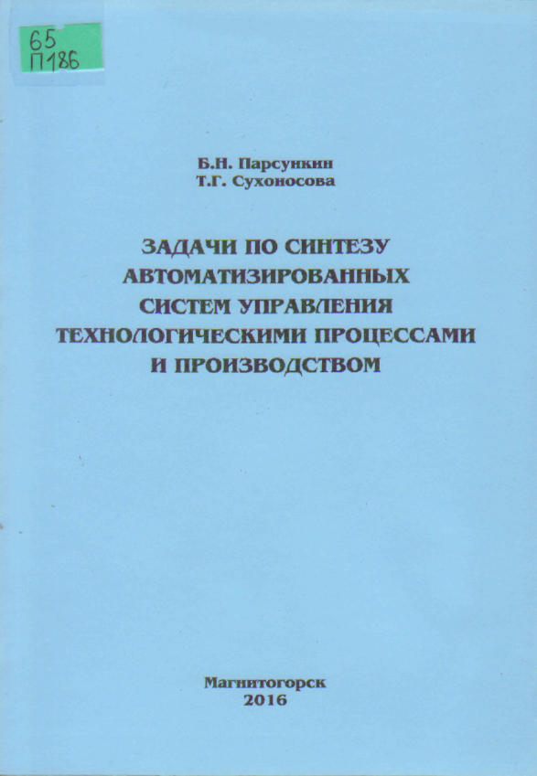 | Заглавие: Задачи по синтезу автоматизированных систем управления технологическими процессами и производством  Авторы: Б.Н. Парсункин, Т.Г. Сухоносова  Учебное пособие  В пособии рассмотрены примеры решения задач по синтезу автоматизированных систем управления технологическими процессами. Представлены алгоритмы типовых систем регулирования, систем экстремального регулирования и систем автоматической оптимизации управления.  Предназначено для обучающихся направления 220400.62 «Управление в технических системах» при подготовке к государственному экзамену и выполнения курсовых проектов по дисциплине «Автоматизация технологических процессов и производств».  Ссылка на полные выходные данные – библиографическое описание издания –  http://192.168.20.6/marcweb2/Default.asp  Учебное пособие находится в библиотеке уч.к. №1, ауд.142/2.
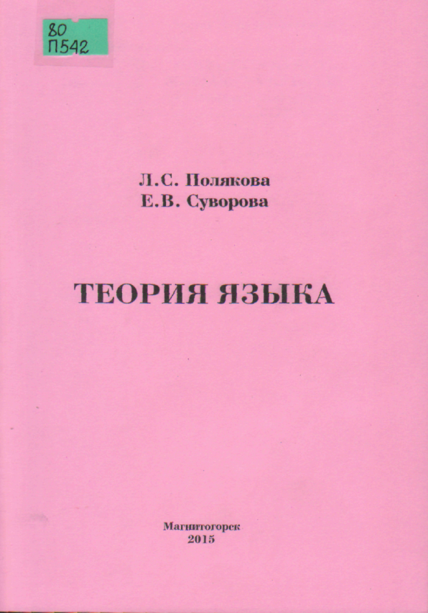 | Заглавие: Теория языка  Авторы: Л.С. Полякова, Е.В. Суворова  Учебное пособие  Представляет собой краткий обзор основных понятий, теорий, классификаций, а также современных научных течений и направлений в исследовании фонологии, грамматики, морфологии, семантики и синтаксиса на базе лингвистического материала английского и русского языков. Данное пособие предназначено для обучающихся по направлению «Теоретическая и прикладная лингвистика», и обучающихся по дополнительной специальности «Переводчик в сфере профессиональной коммуникации», изучающих дисциплину «Основы теории языка».  Ссылка на полные выходные данные – библиографическое описание издания –  http://192.168.20.6/marcweb2/Default.asp  Учебное пособие находится в библиотеке уч.к. №1, ауд.142/2.
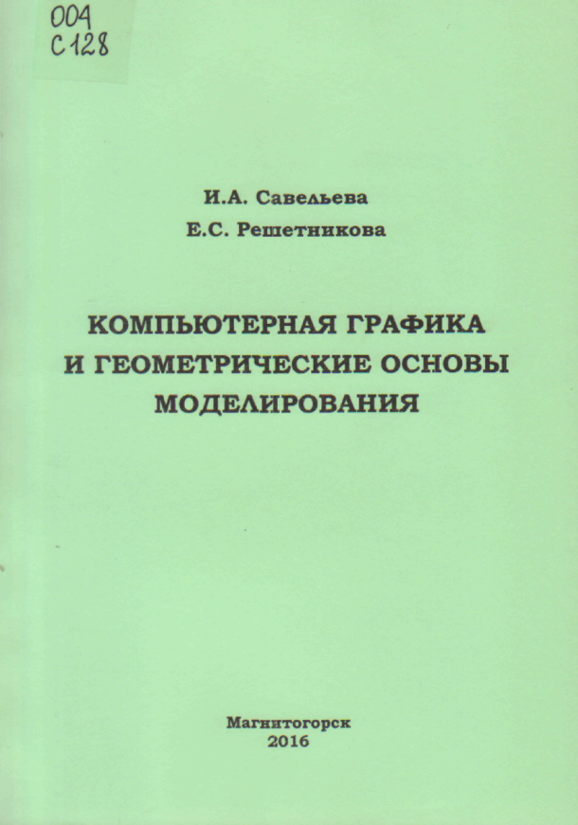 | Заглавие: Компьютерная графика и геометрические основы моделирования  Авторы: И.А. Савельева, Е.С. Решетникова  Учебное пособие  Изложена методика решения метрических и позиционных задач средствами графической системы Компас-3D. В пособии рассматриваются способы построения твердотельных моделей геометрических тел с отверстиями или пересекающихся тел, а также возможность создания проекций этих геометрических тел на соответствующие плоскости проекций. Приведены варианты заданий для выполнения графических работ.  Предназначено для обучающихся строительных специальностей вузов и студентов нестроительных специальностей, выполняющих строительную часть курсовых и дипломных проектов.  Ссылка на полные выходные данные – библиографическое описание издания –  http://192.168.20.6/marcweb2/Default.asp  Учебное пособие находится в библиотеке уч.к. №1, ауд.142/2.
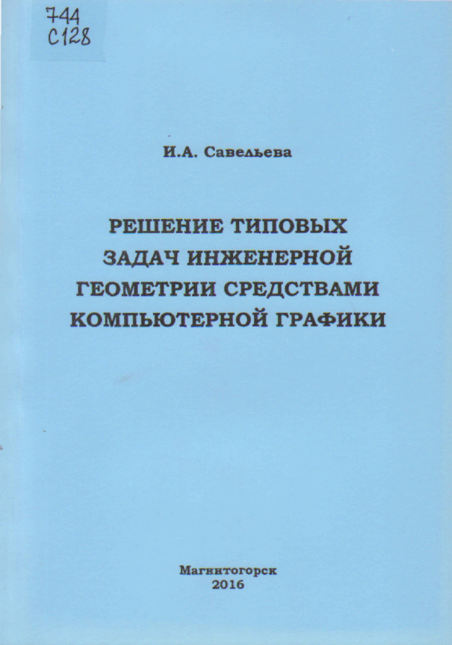 | Заглавие: Решение типовых задач инженерной геометрии средствами компьютерной графики  Автор: И.А. Савельева  Учебное пособие  Приведены примеры решения типовых позиционных и метрических задач с применением средств графической системы. Рассмотрены основы моделирования геометрических тел в системе Компас-3D. Показано простое и эффективное отображение геометрических тел на чертеже средствами Компас-3D.  Предназначено для использования в процессе графической подготовки студентов-заочников технического университета. Пособие разработано на основе государственного образовательного стандарта высшего профессионального образования по направлениям подготовки 150400.62 «Металлургия», 140100.62 «Теплоэнергетика и теплотехника»  Ссылка на полные выходные данные – библиографическое описание издания –  http://192.168.20.6/marcweb2/Default.asp  Учебное пособие находится в библиотеке уч.к. №1, ауд.142/2.

